題目 :
1.TCP chat room:
每一台PC將同時扮演server與client的角色，以TCP方式傳送與接收文字訊息，並將對話內容紀錄在文字檔中。

環境 ubuntu8.10
Socket programming

2.設計說明及程式碼
使用說明 下方 , 程式碼 附加檔案中 ....

一. 檔案輸入格式./combine Server 選擇當server
./combine Client ip(ip為server的 ip)
首先 先開啟server 鍵入./combine Server
然後開啟 client 鍵入 ./combine Client 127.0.0.1
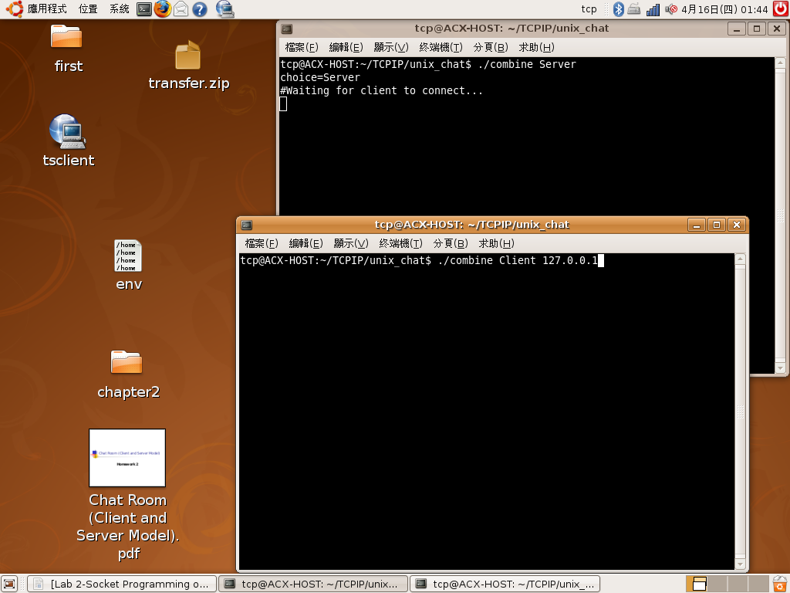

二. 使用傳檔功能 假設檔案為sss , 鍵入transfer sss 即可傳檔到另一方, 檔案名稱變為copy,以方便辨識...
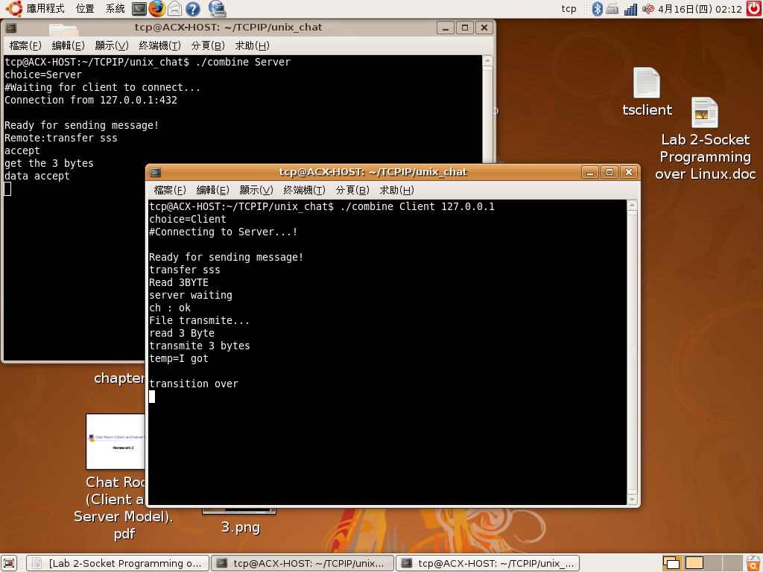
三. 使用聊天功能
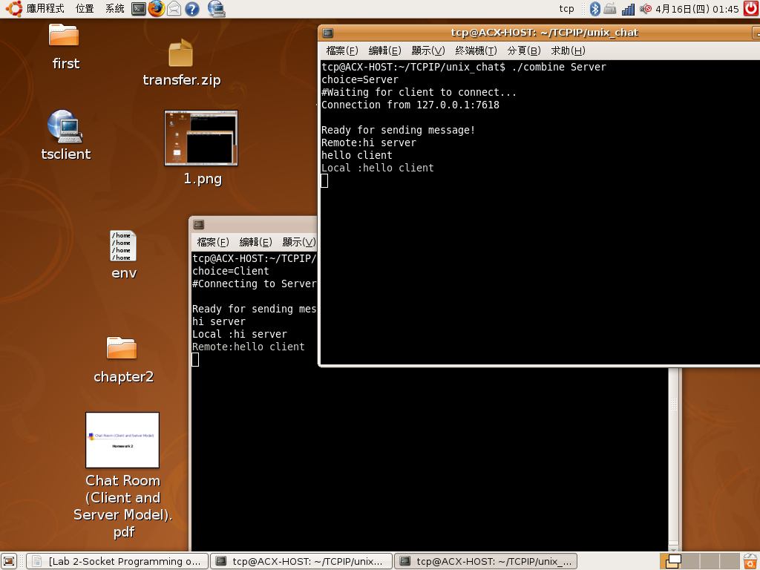
四. 當client鍵入 :quit後 會離開對話且會有紀錄功能 檔案會紀錄在record中...
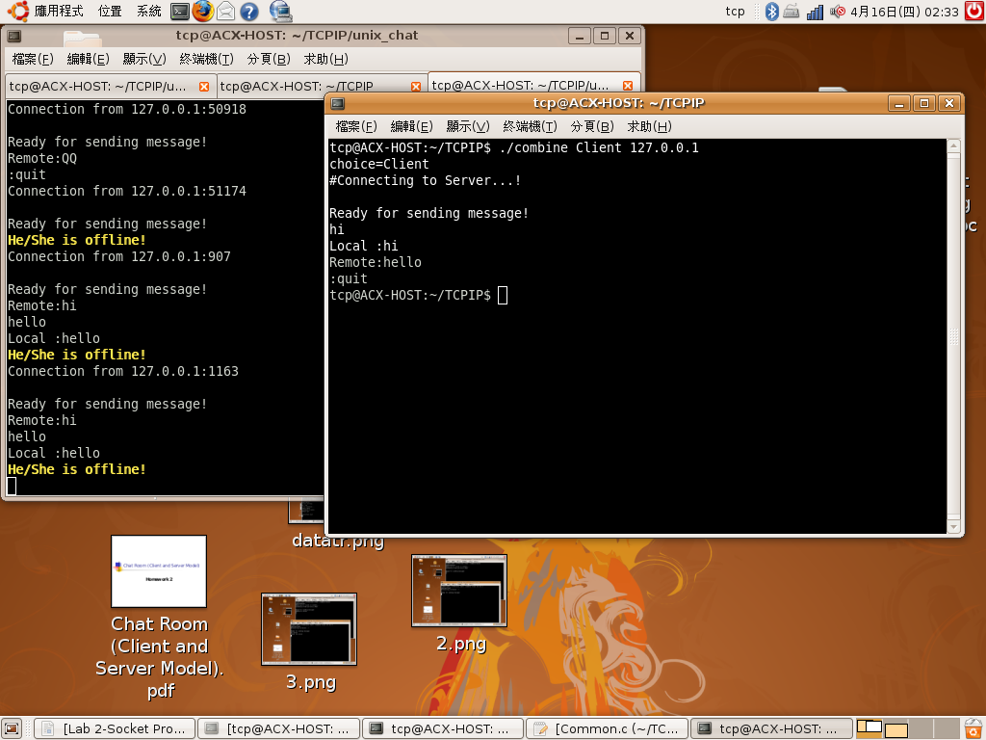
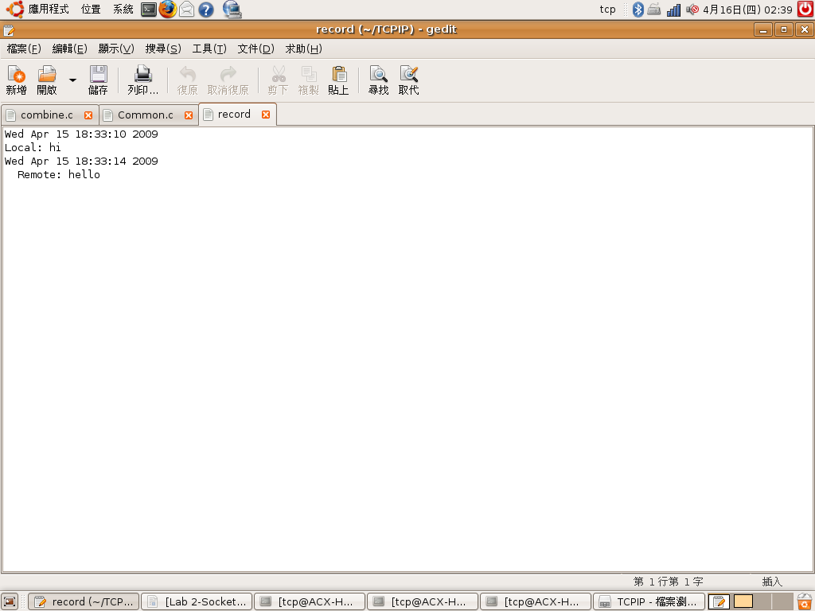

心得 : 因為是第一次接觸socket programming , 寫完對TCP 整個流程不論是Client and Server有了一個大體的認識，整個建立連線的流程，之後的接收傳送，傳檔 , 如果有不完善的地方 請包涵...

